Indicação – Vereador Odair Quincote

30/04/19

Solicita em caráter de urgência, a revitalização da quadra do bairro Jardim Esplanada.

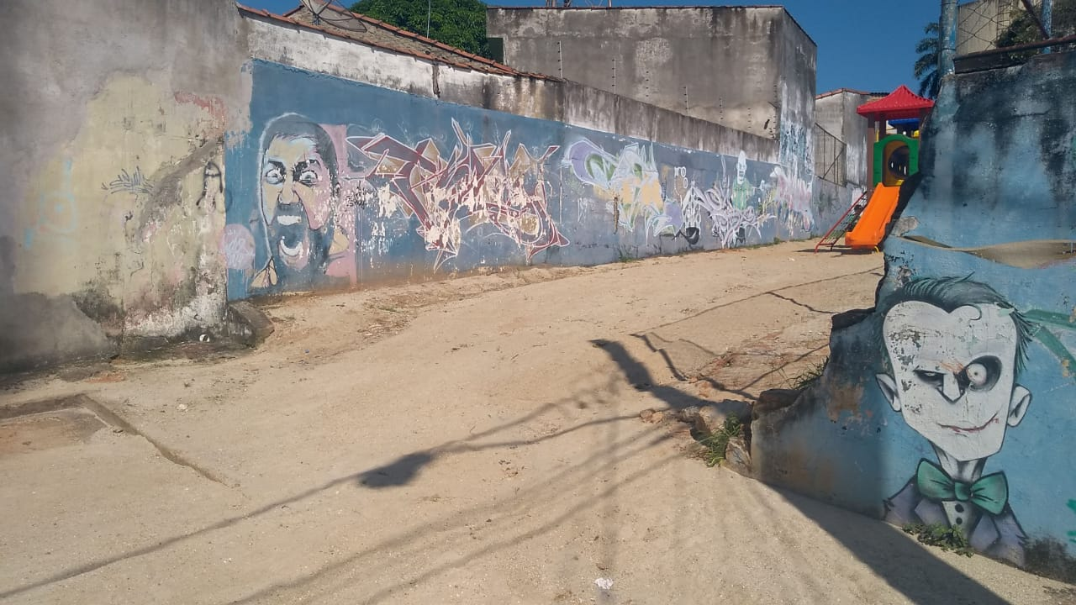

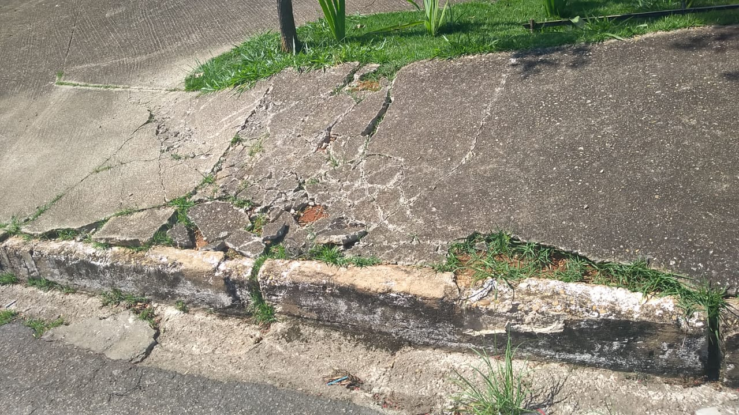

Indicação – Vereador Odair Quincote

30/04/19

Solicita em caráter de urgência, a revitalização da quadra do bairro Jardim Esplanada.



